О предупреждении гибели детей на водных объектах.

В 2024-2025 гг. в Курганской области утонуло 5 несовершеннолетних в возрасте от 8 до 17 лет, являвшихся жителями г. Кургана, Петуховского, Щучанского, Лебяжьевского и Далматовского районов.
Причинами их трагической гибели стало пренебрежение правилами безопасности поведения на воде.
Факторами риска утопления детей на воде в летнее время являются:
- купание в неустановленных местах
- отсутствие навыков плавания
- оставление взрослыми детей у воды без присмотра
- отсутствие у взрослых, окружающих ребенка у водоема, навыков оказания первой помощи.
Положениями статьи 24-2 Закона Курганской области от 20.11.1995 № 25 "Об административных правонарушениях на территории Курганской области" установлена административная ответственность для родителей (законных представителей) за нарушение правил обеспечения безопасности людей на водных объектах.
В частности, нарушение правил обеспечения безопасности людей на водных объектах, утвержденных постановлением Правительства Курганской области, выразившееся в неисполнении обязанности по недопущению купания несовершеннолетнего, не достигшего восемнадцатилетнего возраста, на водных объектах общего пользования в неустановленных местах, либо выразившееся в неисполнении обязанности по недопущению несовершеннолетним, не достигшим восемнадцатилетнего возраста, плавания (купания) или иных действий с нарушением установленных указанными правилами запретов, если данное правонарушение не образует состав административного правонарушения, предусмотренного Кодексом Российской Федерации об административных правонарушениях, или состав административного правонарушения, предусмотренного статьей 24 настоящего закона, влечет наложение административного штрафа на граждан в размере от 4000 до 5000 рублей; на должностных лиц - от 20000 до 40000 рублей; на граждан, осуществляющих предпринимательскую деятельность без образования юридического лица, - от 40000 до 50000 рублей; на юридических лиц - от 50000 до 80000 рублей.
Кроме того, если будет установлено, что родитель (законный представитель) допустил купание ребенка без надзора в месте, не оборудованном для купания, органы опеки и попечительства могут признать такую ситуацию пренебрежением обязанностями по обеспечению безопасности несовершеннолетнего, и инициировать взятие семьи на индивидуальный учет в качестве находящейся в социально опасном положении. В случае, если родитель своими действиями систематически создает угрозу для жизни ребенка, органы опеки и попечительства могут инициировать направление искового заявления в суд о лишении законного представителя родительских прав.
Взрослые обязаны не допускать купание детей в неустановленных местах, плавание с использованием не приспособленных для этого средств (предметов). Безопасность детей на водных объектах обеспечивается правильным выбором и оборудованием места купания, систематической разъяснительной работой с детьми о правилах поведения на водных объектах и соблюдении мер предосторожности.

О предупреждении гибели и травмирования детей
при выпадении из окон.

Опасность подстерегает детей повсюду: на детской площадке, в транспорте, школе, дома. Трагедия может случиться из-за стечения обстоятельств, но бывают случаи, когда виноваты взрослые, которые недостаточно внимательно присматривали за детьми.
Маленькие дети, даже на мгновение, оставшись без присмотра, выпадают из окон многоквартирных домов, тонут при купании в ванной/бассейне или в открытых водоемах, получают термические ожоги, отравления или иные травмы, не совместимые с жизнью.
В Курганской области в июне 2024 года из окна квартиры, расположенной на 2 этаже, выпал 3-летний ребенок, который получил множественные травмы (г. Курган).
Также в июне 2024 года из окна квартиры, расположенной на 1 этаже, выпал 3-летний ребенок, который получил множественные травмы (г. Курган).
В июле и августе 2025 года также в г. Кургане зарегистрировано 2 факта выпадения детей из окон (4 и 5 этажи).
Семейный кодекс Российской Федерации возложил обязанности по воспитанию детей, обучению, заботе о них и об их физическом, психическом, духовном и нравственном развитии на родителей или иных законных представителей несовершеннолетних.
Необходимо знать, что нерадивые родители, по вине которых пострадали дети, при определенных условиях могут быть привлечены к уголовной ответственности.
Так, статья 125 Уголовного кодекса Российской Федерации предусматривает ответственность за оставление в опасности, которая заключается в заведомом оставлении ребенка в угрожающем его жизни или здоровью положении. Виновный понесет наказание вплоть до лишения свободы на срок до одного года, если он имел реальную возможность и был обязан оказать ребенку необходимую помощь, но не сделал этого.
В случае, если родители или иные законные представители вследствие грубой невнимательности, неосмотрительности, причиняют ребенку по неосторожности смерть, то их действия квалифицируются по статье 109 Уголовного кодекса Российской Федерации. За данные действия виновные понесут наказание в виде лишения свободы на срок до 2 лет. В случае, если их неосторожные действия повлекли смерть двух и более человек, то наказание предусматривает лишение свободы на срок до 4 лет.
По данным правоохранительных органов и МЧС, ежегодно в России из окон выпадает около тысячи детей:
- В 60% случаев из окон выпадают дети младше 5 лет.
- 3 из 5 пострадавших — мальчики.
- Пик несчастных случаев приходится на тёплое время года, когда окна часто остаются открытыми на проветривание.
- В 70% случаев трагедия происходит в течение 15 минут после того, как ребёнок остался без присмотра взрослых.
- Более половины из выживших становятся тяжёлыми инвалидами из-за полученных травм. По характеру травм по частоте на первое место выходят черепно-мозговые травмы, следом за ними идут травмы позвоночника и спинного мозга, а также разрывы внутренних органов и переломы костей.
- Каждый 11-й случай падения детей из окон или балкона заканчивается их гибелью.
Почему дети выпадают из окон?
Современное окно, в отличие от старого деревянного, отличается не только своими высокими тепло и звукоизоляционными свойствами, но и легкостью открывания и закрывания. Удобство в эксплуатации имеет обратную сторону медали. Современное окно может открыть даже 3-4-летний малыш.

Как уберечь ребенка?
Москитная сетка не защищает детей от падения, а только провоцирует ребенка опираться на нее. Чтобы ребенок был в безопасности, окна надо оборудовать:
• детским замком на створку;
• ручкой с ключом;
• автоматическим кнопочным блокиратором или щелевым проветривателем;
Не поощряйте лазания на подоконник, малыш должен знать и понимать, что это не место для игр. Ну и, конечно, не стоит оставлять ребенка без присмотра. Если вы решили всё-таки ненадолго выйти из комнаты, то обязательно закройте окно. Очень важно убрать любую мебель от окна, чтобы у малыша не было физической возможности взобраться на подоконник – по статистике в 50% случаях выпасть из окна детям «помогла» рядом стоящая мебель.

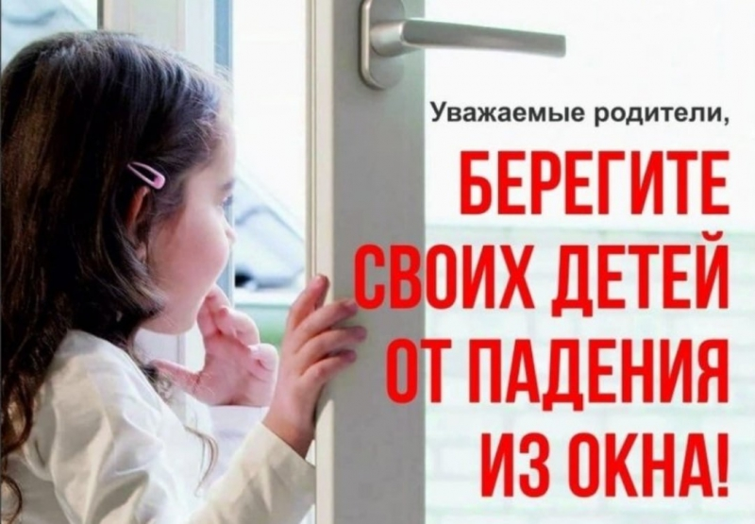
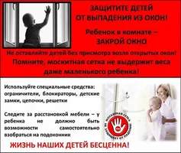
Миф 1. Москитные сетки – это безопасно.
Миф 2. Мой ребенок не лазит на подоконники.
Миф 3. Если и лазит, то я всегда слежу и закрываю окна.
Миф 4. Ничего не может случиться за 30 минут, пока я проветриваю окно/пошла в ванную/на кухню.
Миф 5. В 4 года он уже достаточно большой и умный, чтобы не выпасть с окна
Миф 6. Решетку достаточно поставить в детскую спальню, где он спит.
Миф 7. Мы живет на 1 или 2 этаже. Это не высоко. Пусть ставят те, кто на 9 этаже.
Миф 8. Выросло несколько поколений без блокираторов и решеток, и никто не выпадал.
Миф 9. Решетки – это дорого.


